S5 |  | S1
S2 | 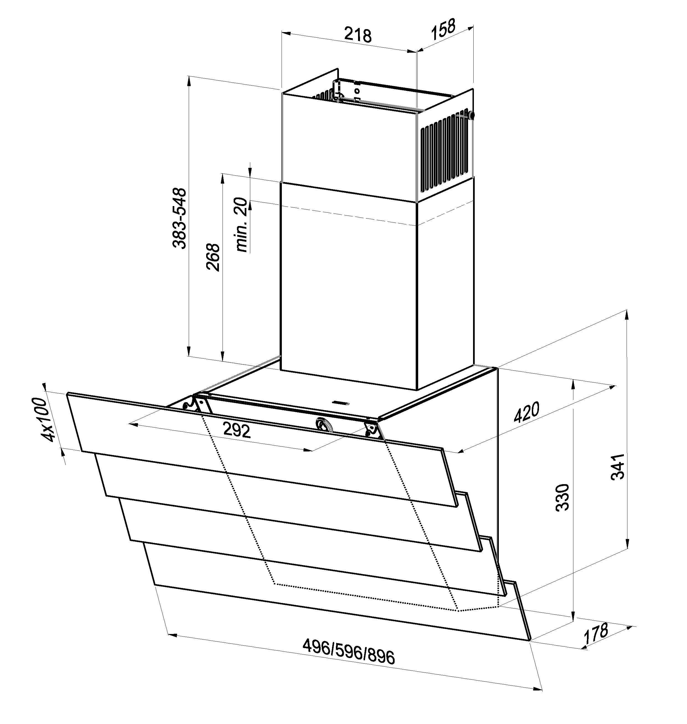S4



Инструкция по эксплуатации
Вытяжки CASCADA QUART

Технические параметры
Технические данные указаны на табличке номинальных величин, расположенной внутри зонта.
Производительность 620m³/h
Напряжённость номинальное 230V-50Hz
Общая мощность 180 Вт
Мощность лампочки 2x35 В (max 35 В)
Уход воздуха 90mmx90mm
Общие правила по безопасности и по монтажу:
- Монтаж устройства должен производиться в соответствии с условиями и указаниями, представленными в настоящей инструкции по эксплуатации.
- Производитель не несет ответственность за неполадки, возникшие в результате монтажа, который проводился не в соответствии с настоящей инструкцией.
- Производитель не несет ответственность за продукт в том случае, если конструкция зонта была изменена посторонними лицами.
- Если кухонный зонт используется одновременно с устройствами для сгорания газа или других топлив, то данное помещение должно проветриваться (не относиться к закрытой системе циркуляции воздуха).
- Под кухонным зонтом запрещается использование открытого очага огня,
- В случае повреждения несъемного провода питания необходимо его заменить на специальный провод или комплект проводов, закупленный у производителя или же на специализированном ремонтном заводе.
- Нельзя отводить воздух из зонта в дымоходный канал, который служит для отвода газов выбрасываемых устройствами для сжигания газа или других топлив (не относится к зонтам с закрытой системой циркуляции воздуха)
- Перед подсоединением зонта к источнику питания и проверкой его рабочего состояния необходимо проверить правильно ли был подключен кабель питания и не был ли он прижат зонтом в процессе монтажа.
- Перед очисткой необходимо выдернуть штепсель из гнезда электросети.
- Чистка не в соответствии с инструкцией может стать причиной возникновения пожара.
Предназначение и режим работы
Зонт предназначен для работы во всасывающем режиме с последующим отводом паров наружу или для работы в режиме фильтрации с внутренней рециркуляцией, закрытая система циркуляции.
Монтаж зонта
Минимальное расстояние от поверхности нагревательного устройства, на котором расположена посуда, до нижнего края кухонного зонта должно составлять не менее 45 см при кухонных электроплитах и не менее 65 см при газовых и электро-газовых плитах. Если в инструкции нагревательного устройства предусмотрено более широкое расстояние до кухонного зонта, то необходимо действовать согласно данным указаниям. Монтаж зонта и защитной трубы зонта представлен на рисунке S3. При монтаже зонта необходимо действовать согласно общим действующим положениям по отводу воздуха из помещения. Необходимо учесть то, что использование спиральных алюминиевых труб сокращает производительность зонта и увеличивает шум потока воздуха.

Электрическое подключение
Напряжение в электросети должно соответствовать условиям, указанным на табличке номинальных величин, расположенной внутри зонта. Если зонт оснащен штепселем, то необходимо вставить данный штепсель в штепсельное гнездо, соответствующее действующим положениям и находящееся в легкодоступном месте. Если же зонт не оснащен штепселем, то подключение зонта должно быть поручено квалифицированному работнику.
Чистка зонта
Перед тем, как приступать к действиям по консервации устройства, необходимо отключить зонт от источника питания. Устройство необходимо мыть с помощью хорошо отжатой губки с горячей водой и мылом. Зонт необходимо чистить, используя мягки средства, не следует использовать твердые чистящие материалы. Регулярная консервация способствует улучшению работы зонта.
Внимание: НЕ ПРИМЕНЯТЬ СРЕДСТВА НА БАЗЕ АЛКОГОЛЯ!
Жировой фильтр
Зонт оборудован алюминиевым фильтром. Фильтр снимается с помощью передвижение замков по часовой стрелке (рис. 1). Фильтр необходимо мыть вручную следующим образом: погрузить фильтр на 15 минут в воду 40-50ºC с моющим средством. По истечении 15 минут можно начинать промывку, а затем аккуратно прополоскать фильтр. Перед повторной установкой на зонт, фильтр должен быть полностью сухим. Отсутствие регулярной чистки фильтра приводит к сокращению производительности зонта и может стать причиной возникновения пожара.
В процессе мытья в посудомоечной машине окраска фильтра может полинять, но это никак не влияет на качество работы фильтра.
Углевой фильтр (только для закрытой циркуляции - рис. S5)
Зонт может быть оборудован угольными фильтрами. Фильтры необходимо установить на корпусе турбины таким же образом, как это показано на рисунке S5. В данном случае очищенный воздух снова возвращается в помещение. Именно поэтому зонт с угольными фильтрами не подсоединяется к вентиляционным трубопроводам. Для обеспечения надежной работы зонта и эффективного поглощения запахов необходимо производить регулярную замену углевых фильтров (каждые 3-6 месяцев) в зависимости от интенсивности эксплуатации зонта.
Замена подсветки (рис. S2)
Перед началом каких-либо действий по замене подсветки необходимо отключить зонт от источника питания. Замену лампочки необходимо начинать с отключения зонта от источника питания. Если зонт перед этим работал, то необходимо подождать несколько минут, и после того, как лампочка остынет, можно приступать к замене старой на новую.
Внимание! Не прикасаться к лампочкам, пока они не остынут.
Замена алюминиевого фильтра - рис. S1
Замена подсветки - рис. S2
Монтаж зонта и дымохода – рис. S3
Замена зонта – рис. S4
Замена угольных фильтров – рис. S5
Механическое управление
Управление турбиной
- „0” – турбина выключена
- „1” – турбина работает на минимальной скорости
- „2” – турбина работает на 2 скорости
- „3” – турбина работает на максимальной скорости
Запуск турбины производится после нажатия ответствующей кнопки. Каждая следующая скорость означает более быстрый поток воздуха.
Подсветка
„Значок лампочки” – нажатие кнопки включает, а повторное нажатие выключает подсветку.

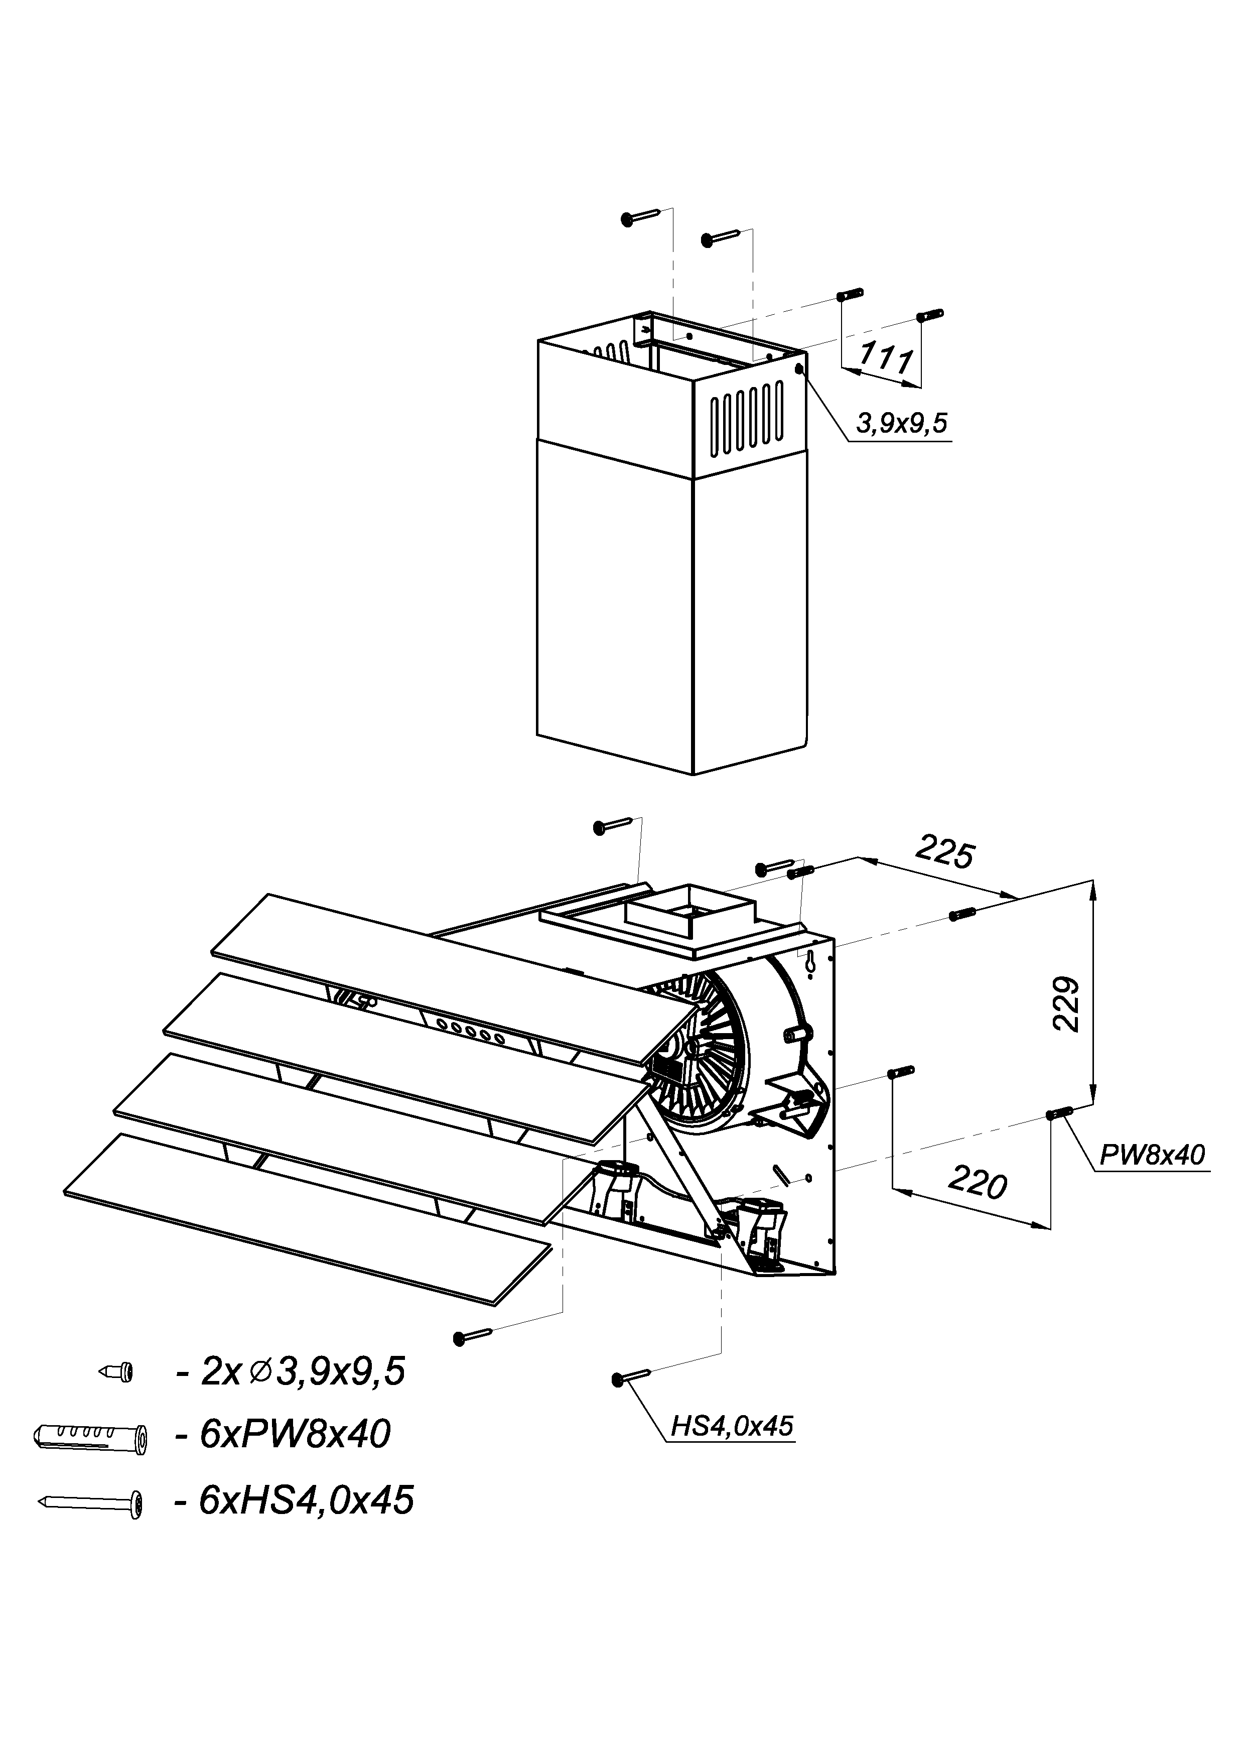^{S3}

